Приложение № 3

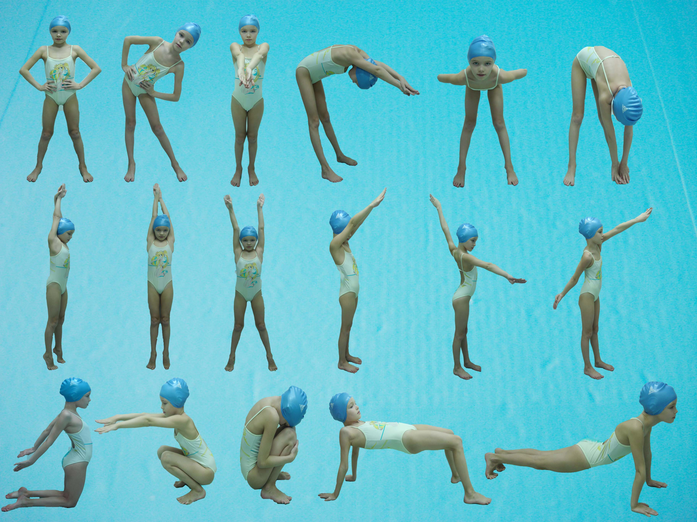

Общеразвивающее упражнения для составления комплексов на суше и в воде по обучению плаванию.
Упражнения, рекомендуемые для включения в утреннюю гимнастику в домашних условиях.

